|  |  |  |  |
| --- | --- | --- | --- |
|  | | | |
| 알고리즘 분석서 | | | |
|  | | | |
| AAKR | | | |
|  | | | |
|  | 소속 | 딥러닝 알고리즘 개발팀 |  | |
|  | 작성자 | 박효주 |  | |
|  | 작성일 | 2020년 7월 15일 |  | |

**CONTENTS**

1. Definition 1

2. Parameters 1

3. Calculation Flow Chart 1

4. Time Complexity 1

5. Exception 1

6. Characteristics 2

7. Limitation 2

8. References 2

# Definition

**AAKR**(Auto-Associative Kernel Regression)은 학습한 데이터를 이용하여 파라미터를 추정하는 비모수적 경험 모델(non-parametric empirical modeling)이며, 학습 데이터는 정상 운전 상태 데이터로 구성된다.

모델에 값이 입력되면 입력값과 학습 데이터 내의 샘플들 사이의 유클리드 거리(Euclidean Distance) $d(k)$ 를 구한다. 그리고 계산된 거리에 대한 가중치는 거리 유사도와 가우시안 커널 함수를 이용한다. 이때 $h$ 로 커널 폭을 설정하고 이에 따라 가중치 $w(k)$ 가 결정된다. 마지막으로 가중치 $w(k)$ 와 $X(학습 데이터)$ 를 결합한 가중평균으로 입력값에 대한 예측값을 계산한다.

# Parameters

$X$: 학습 데이터

$\hat{X}$: 입력 데이터

$h :$ 커널폭

# Calculation Flow Chart

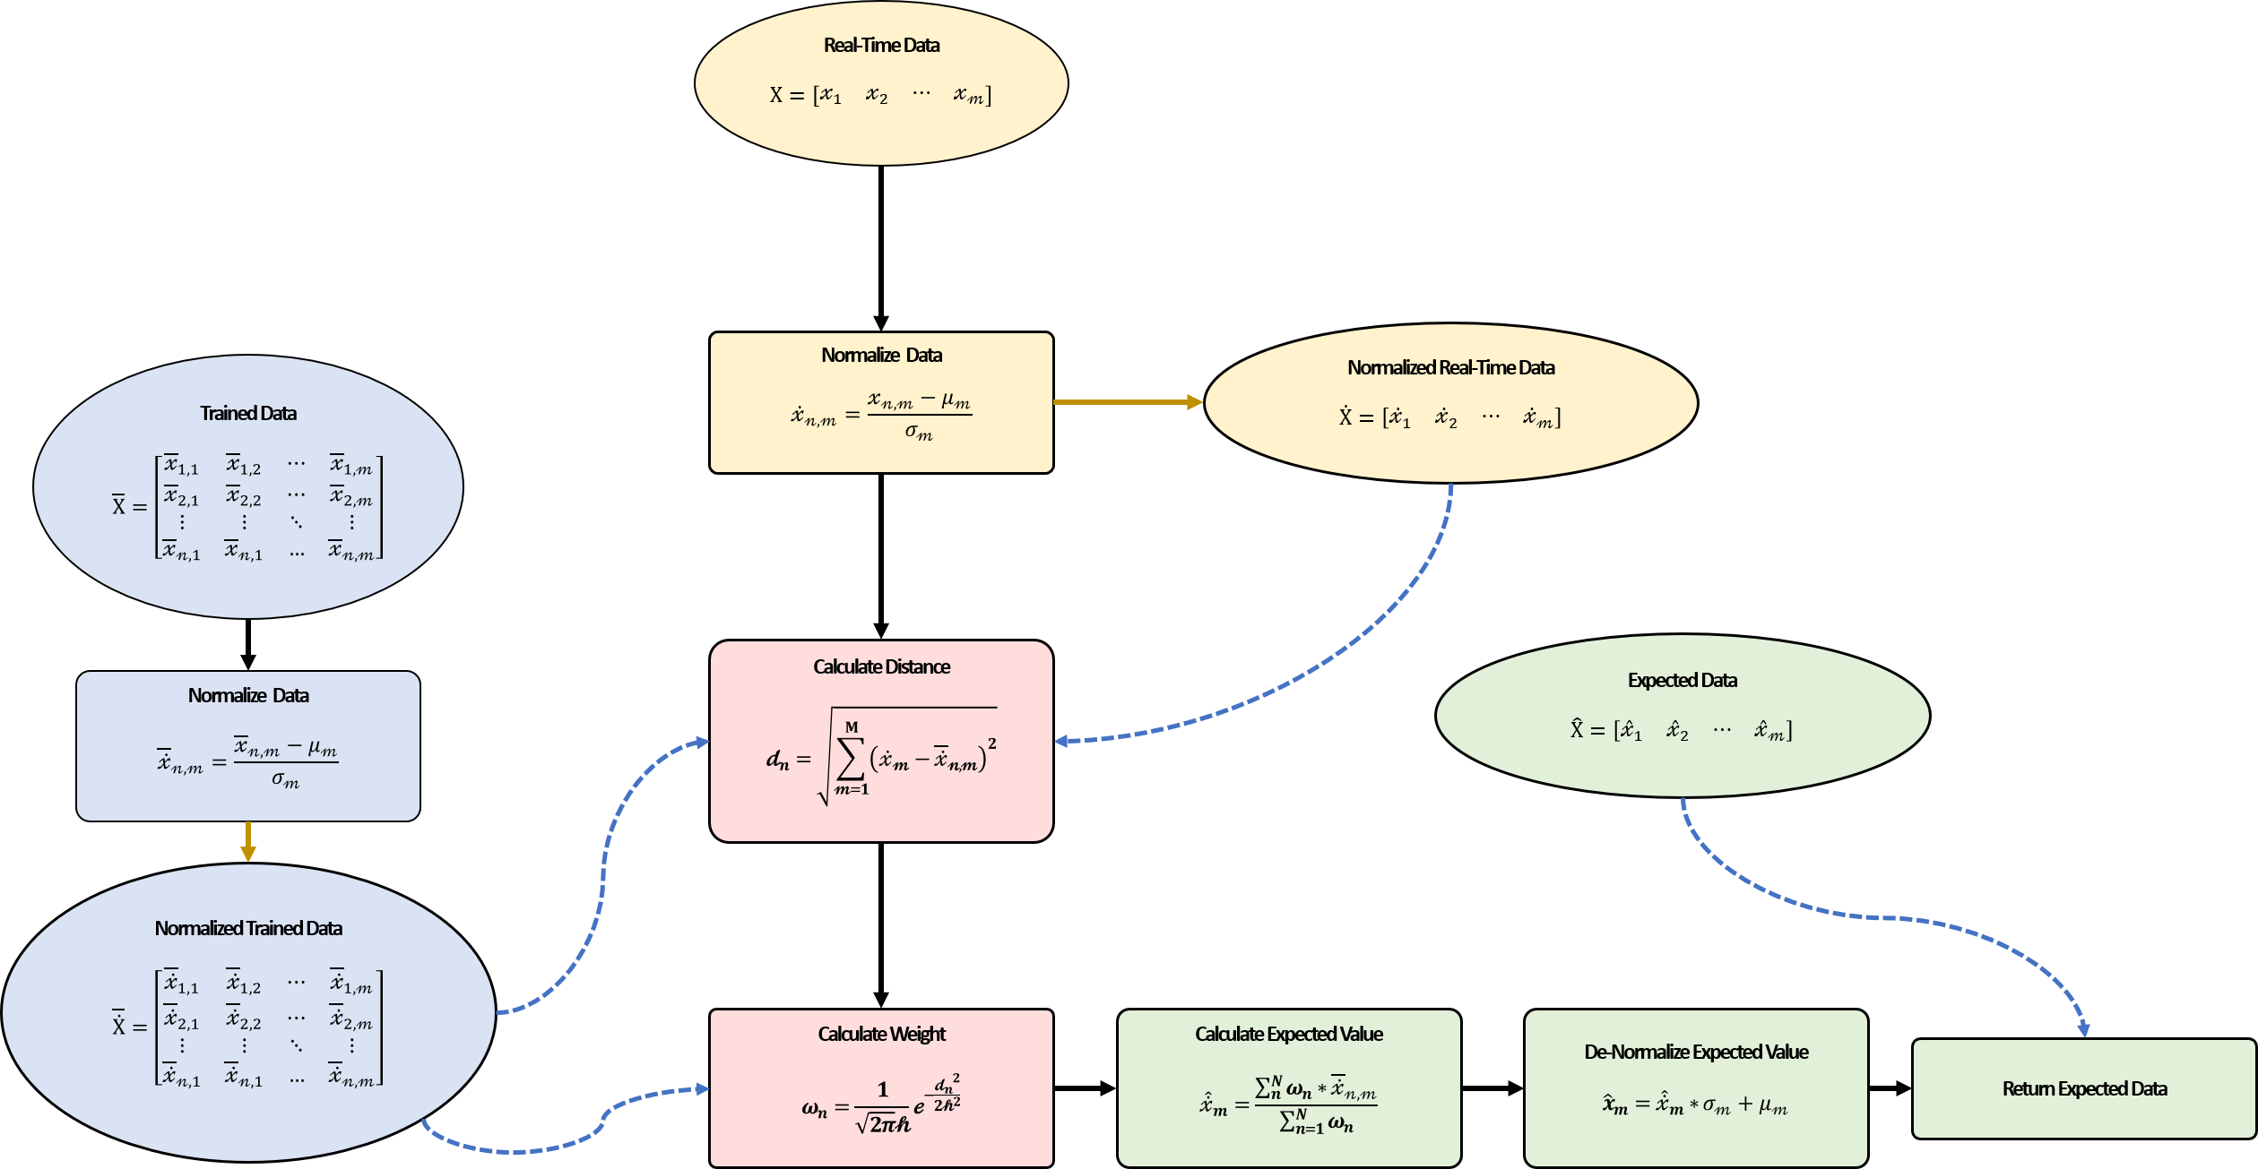

# Exception

텍스트를 입력하려면 여기를 클릭하거나 탭하세요.

# Characteristics

* 정상적인 상태이지만 특정 태그에 문제가 발생했을 때 문제가 발생한 태그를 검출할 수 있다.
* 비선형, 비모수적 모델이다.

# Limitation

비정상 데이터 (비정상, 노이즈)가 다른 태그의 예측값에도 영향을 준다 (Spill-Over)

* 비정상 또는 노이즈가 포함되어 있는 특정 태그는 해당 태그와 상관관계가 높은 다른 태그들에 영향을 준다. 거리 $d_{i}=\sqrt{\sum_{i=0}^{n}{{{(\hat{X}-X}_{i})}^{2}}}$ 이며 시그마(Σ)에 의해 비정상 또는 노이즈가 포함되어 있는 특정 태그가 영향을 미쳐 예측값의 정확도가 떨어질 수 있다.

정규화

* 운전 모드에 따라 데이터의 분포가 다른 Non-Stationary 데이터의 경우 정규화 과정에서 평균값을 정의할 수 없기 때문에 표준편차 또한 영향을 받게 된다. 따라서 정확한 데이터 전처리시 정규화 결과가 부정확하게 되며, 이는 예측값 계산에도 부정적인 영향을 미칠 수 있다.

학습 데이터 종단 샘플에서의 비정상 데이터의 예측값 문제

* 종단 샘플은 가중치 계산에 충분한 데이터가 고려되지 않아 가중치의 분포가 고르지 않고 편향이 존재한다. 이로 인해 올바른 예측값이 출력되지 않는다.

상관관계가 낮은 태그들이 포함된 경우 예측 정확도 문제

* 동일 그룹 내 태그들은 예측값 계산 시 상호 영향을 받는다. 따라서 변수 그룹은 예측 정확도에 상당히 중요한 역할을 차지한다. 따라서 상관관계가 낮은 태그들로 예측할 경우 정확도가 떨어질 수 있다.

# References

민지호·이상국·김대웅(2018). 패턴학습 기법을 적용한 원자력발전소 운전상태 조기경보 모델 개발. 한국동력기계공학회지.

박기범·안홍민·강성기·채장범 (2017). AAKR을 이용한 원자력 발전소 고장 패턴 추출에 관한 연구. 한국압력기기공학회 논문집.